1º ESO - INGLÉS ACTIVIDADES SEMANA 25 MAYO.
Good morning, students!
I hope you are doing great.
Esta semana la prioridad absoluta es terminar y entregar la 2ª parte del PROJECT, la presentación del viaje por Gran Bretaña. Recordad que tenéis hasta el día 31 para entregarlo (aunque si lo podéis ir entregando antes, mejor). Esa debe ser vuestra prioridad número uno. Si tenéis alguna duda, podéis poneros en contacto conmigo a través del correo y yo intentaré resolvérosla.
Además, tanto esta como la próxima semana, vamos a ir terminando con los contenidos básicos de 1º de ESO. Son contenidos fundamentales para afrontar con garantías 2º de ESO, conceptos tan importantes como el PAST SIMPLE, vocabulario básico o como hacer una pequeña redacción sobre el pasado. Debido a la proximidad de la evaluación, se trata de actividades no evaluables por lo que no tenéis porqué mandármelas. Si alguno quiere hacerlo de todas formas, adelante; intentaré corregirlas cuando pueda.
En primer lugar, vamos a aprender cómo se hace el pasado simple (PAST SIMPLE). Vas a ver que es muy fácil. En las páginas 112 y 113 del Workbook tienes la gramática básica y unos ejercicios sencillos para que te vayas familiarizando con este tiempo tan importante.
Ahora vamos a aprender varias palabras relacionadas con VOCABULARIO: ADJECTIVES ABOUT CLOTHES.
Con la ayuda del diccionario, busca estas palabras y colócalas en la columna correspondiente:
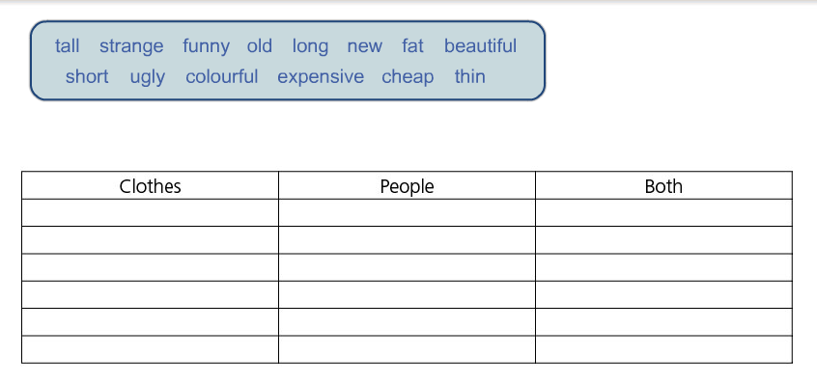

Las siguientes palabras están en la frase incorrecta. Colócalas en la frase correcta para que tengan sentido.
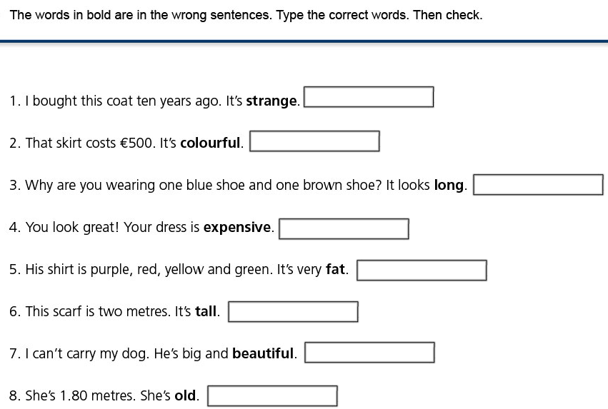

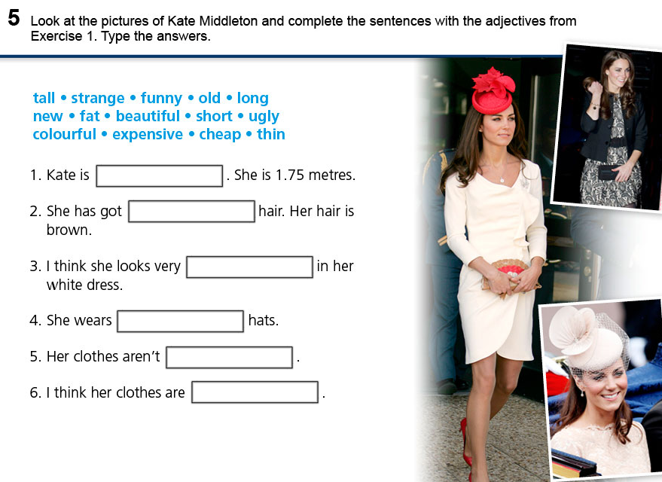

Finalmente, vamos a aprender a hacer una redacción contando hechos del pasado. Lee el siguiente email y completa el cuadro que está al lado.
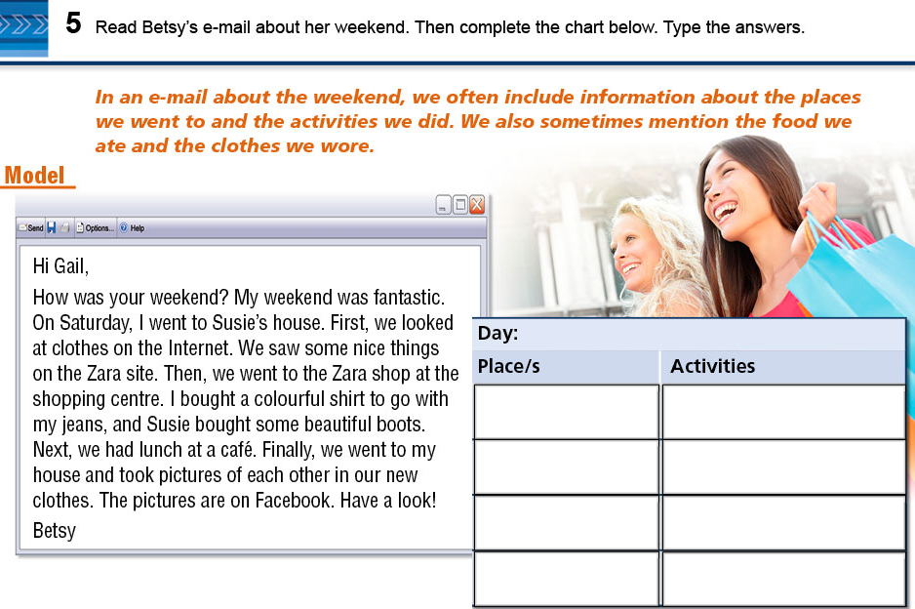

Ahora, si quieres, escribe tú un email similar sobre lo que hiciste el fin de semana pasado. Sigue estas instrucciones.
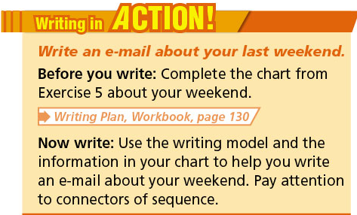

Como te he dicho todas estas actividades son no evaluables, así que no es necesario que me las envíes.
Pero no te olvides de entregar la segunda parte del PROJECT (si no lo has hecho ya!).
Best regards,
Juan Carlos Pérez,
Profesor de Inglés de 1ºa

